2025年环境保护协会
“绿色环保，创意无限”手工设计比赛报名表（手工组）
作品名称 | 环保实用盒
小组负责人 | 姓名 | 学院 | 班级 | 学号 | 联系电话
何颖莹 | 何颖莹 | 管理学院 | 行管1221 | 202211522112 | 14739512709
组员信息 | 姓名 | 学院 | 班级 | 学号 | 联系电话
1
2
作品介绍  （不少于300字） | 在当今快节奏的生活中，网购已成为人们不可或缺的消费方式，随之而来的是大量废弃快递盒的产生。这些快递盒若随意丢弃，不仅造成资源的浪费，还会对环境造成一定的压力。因此，将废弃快递盒改造为抽纸盒，这种资源再利用的方式，符合可持续发展的原则，有助于推动绿色环保的生活方式，具有重要的现实意义和设计价值。  改造废弃快递盒为抽纸盒的过程，是一个充满创意和想象力的过程。我们可以根据快递盒的大小、形状和材质，设计出各种独特的抽纸盒造型。该作品由沐浴露快递盒剪裁而成，长宽高分别是20㎝、10㎝、10㎝，快递盒一面凿空方面放入抽纸巾，其中有一门剪裁出一个狭长的小口方便抽纸，剪裁后快递盒表面由废弃的礼盒包装纸和白色美纹胶纸包装装饰而成，使快递盒更加美观个性同时去避免快递盒的毛刺伤手。改造后的抽纸盒可以放置在办公桌面、床头、柜面等各种地方，随时满足我们抽取纸巾的需求。而且，由于快递盒具有一定的大小和容量，改造后的抽纸盒可以容纳较多的纸巾，减少了频繁更换纸巾的麻烦。  将废弃快递盒改造为抽纸盒，是一种集环保、创意和实用为一体的设计理念。通过这种方式，我们可以为保护环境贡献一份力量，同时也能让我们的生活更加美好和便捷。
作品展示（正面、侧面、背面，不少于三张图） | 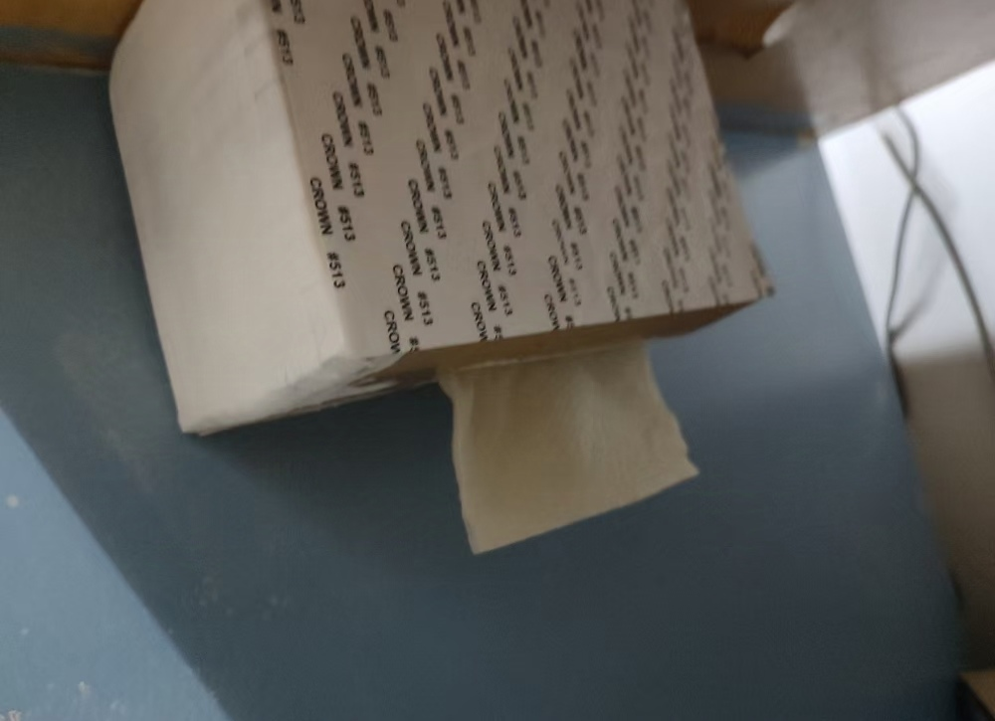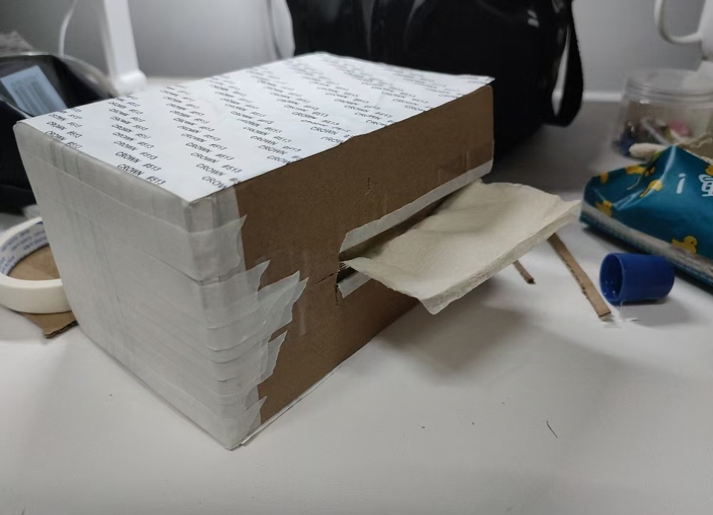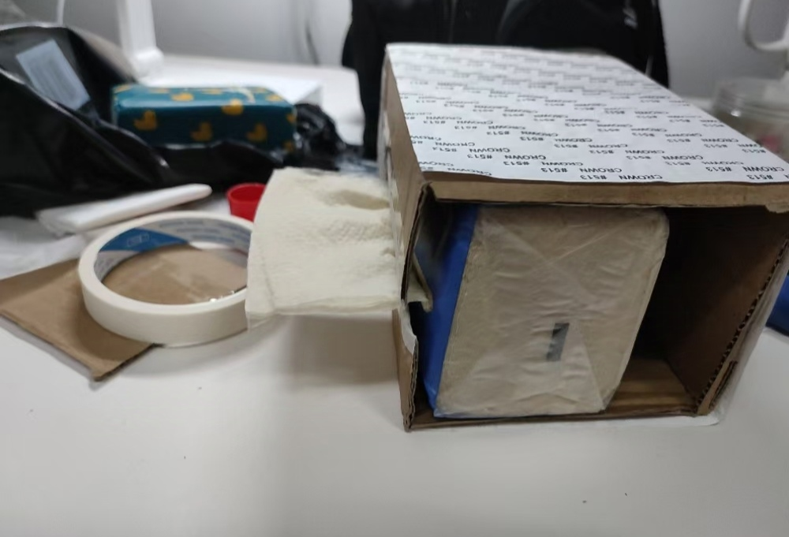
注意事项 | 1、以小组为单位参赛，每组参赛人员不多于3人；  2、作品提交截止时间：3月21日23:59前

